Projet

Bord2Ligne



**CAHIER DES CHARGES**

**Version 1.0**

**16/02/2024**

# Sommaire

Table des matières

I. Introduction 2

1. Présentation du projet 2

2. Objectifs généraux de l'application 2

3. Contexte et justification du besoin 2

II. Description du projet 3

1. Présentation détaillée des fonctionnalités attendues 3

2. Utilisateurs cibles et leurs besoins spécifiques 11

3. Scénarios d'utilisation typiques 11

4. Tarifs 12

III. Contraintes légales 13

IV. Exigences techniques 14

1. Choix des technologies 14

2. Architecture de l'application 15

3. Base de données 18

<Utilisateurs> 18

<Journal_de_Bord> 18

<Spots_de_Pêche> 18

<Messages_Chat> 18

<Groupes_de_Chat> 19

<Événements_de_Pêche> 19

<Tutoriels_de_Pêche> 19

<Wiki_des_Poissons> 19

<Prévisions_Météo> 20

< Report > 20

< Password_Reset_Request > 21

4. Intégration de systèmes tiers 21

5. Contraintes de performance 22

V. Interface et expérience utilisateur 23

1. Maquettes ou wireframes pour illustrer le design prévu 23

2. Description de l'expérience utilisateur 26

Légende 26

VI. Sécurité 29

1. Stratégies de sécurité 29

2. Gestion des données sensibles 29

3. Mécanismes de protection contre les attaques courantes 30

VII. Documentation 32

1. Documentation utilisateur 32

2. Documentation technique 32

VIII. Gestion du projet 33

1. Planning du développement 33

2. Méthodologie de développement 36

IX. Budget et délais 37

1. Coûts 37

2. Calendrier prévisionnel 37

X. Conclusion 38

1. Résumé des points clés 38

2. Parties impliqués 38

# Introduction

## Présentation du projet

L'ère numérique offre d'innombrables opportunités de connecter des communautés partageant des passions communes, et la pêche ne fait pas exception. Dans ce contexte, nous introduisons Bord2Ligne, une application novatrice dédiée aux amateurs de pêche, visant à rapprocher les communautés de pêcheurs du monde entier. Cette plateforme numérique sera bien plus qu'une simple application, elle sera le point de convergence où les pêcheurs passionnés pourront se connecter, apprendre, partager et s'engager dans une expérience collaborative sans précédent.

## Objectifs généraux de l'application

Le projet décrit dans ce cahier des charges vise à concevoir et développer une application mobile dédiée à l'univers de la pêche. Fortement ancrée dans le domaine de la pêche, l'application a pour objectif de fournir une plateforme complète et conviviale permettant aux passionnés de ce loisir de gérer leurs activités, d'interagir avec d'autres pêcheurs et d'accéder à une variété de ressources et de services liés à la pratique de la pêche.

En réponse aux besoins croissants des amateurs de pêche, l'application offrira une gamme étendue de fonctionnalités allant de la gestion du journal de bord personnalisé à la facilitation des échanges au sein d'une communauté de pêcheurs. Elle permettra également aux utilisateurs de découvrir des lieux de pêche, de s'inscrire à des événements spécifiques, d'accéder à des tutoriels de pêche, et bien plus encore.

## Contexte et justification du besoin

Dans le monde numérique d'aujourd'hui, où les applications abondent pour presque tous les loisirs et activités, il est surprenant de constater l'absence d'une plateforme dédiée à l'un des loisirs les plus anciens et populaires : la pêche. Malgré la passion partagée par des millions de pêcheurs à travers le monde, ces derniers restent souvent isolés, sans moyen efficace de se connecter et de partager leur expérience avec d'autres amateurs de pêche.

Le besoin d'une application de pêche devient donc évident. Notre projet vise à combler ce vide en offrant une plateforme numérique qui rassemble la communauté des pêcheurs, les mettant ainsi en relation et leur permettant de partager leur passion de manière virtuelle et réelle. En permettant aux pêcheurs de communiquer, de planifier des sorties ensemble, d'échanger des conseils et des astuces, notre application vise à créer un réseau solide et vibrant au sein de la communauté de pêcheurs.

# Description du projet

## Présentation détaillée des fonctionnalités attendues

Vous trouverez ci-dessous une grille résumant les différentes fonctionnalités attendues dans la version finale de l'application :

| **Libellé** | **Type** | **Description** |
| --- | --- | --- |
| Inscription | Utilisateur | Les utilisateurs auront la possibilité de s'inscrire à l'application en fournissant les informations suivantes :   * Nom d'utilisateur ; * Mot de passe (respectant les contraintes détaillées par VI – 1. Stratégies de sécurité) ; * Adresse email ;   De plus, les utilisateurs auront la possibilité si ils le souhaitent de renseigner les informations suivantes :   * Photo de profil ; * Description de profil ; * Avatar de profil   De plus les utilisateurs pourront se connecter grâce à leur compte google pour plus de simplicité. |
| Type de profil | Utilisateur | Notre application propose deux types de profils utilisateur :  1. Profil Utilisateur Classique : Destiné aux passionnés de pêche, ce profil offre un accès complet aux fonctionnalités de base de l'application, telles que la consultation du journal de bord et la participation aux discussions.  2. Profil Utilisateur Professionnel : Conçu pour les professionnels de la pêche, ce profil offre des fonctionnalités supplémentaires telles que la proposition de stages de pêche et la promotion de services auprès de la communauté. |
| Connexion | Utilisateur | Les utilisateurs pourront se connecter à l'application en fournissant les informations suivantes sur leur compte :   * Nom d'utilisateur / Adresse email ; * Mot de passe.   En cas d'échec de connexion, l'application ne devra pas fournir d'information précise permettant de comprendre la cause de l'échec, de sorte à ne pas révéler d'informations en cas d'attaque. |
| Déconnexion | Utilisateur | Une fois connecté, les utilisateurs auront la possibilité de se déconnecter de leur compte en utilisant un bouton. |
| Modification de profil | Utilisateur | Les utilisateurs auront accès à une interface permettant la modification des informations liées à leur profil. Il est à noter que le nom d'utilisateur ne pourra pas être modifié, ce qui devra être signalé à l'inscription. |
| Suppression de compte | Utilisateur | Une suppression de compte sera proposée aux utilisateurs ne souhaitant plus utiliser la plateforme. Cette suppression devra se faire à la suite d'une confirmation par email.  Une fois la procédure de suppression démarrée, l'utilisateur aura un délai de 24 heures pour annuler l'opération. À la suite de ce délai, le compte sera supprimé, ainsi que l'ensemble de ses offres et commentaires. Néanmoins, ses messages envoyés par la messagerie directe de l'application ne seront pas supprimés, et seront toujours accessible à l'autre personne avec qui la conversation a eu lieu. Il est à noter que si deux utilisateurs ayant partagé une conversation suppriment leur compte, ces conversations seront supprimées. |
| Réinitialisation de mot de passe | Utilisateur | Une réinitialisation de mot de passe pourra être demandée. Cette démarche permettra l'envoie d'un lien de réinitialisation de mot de passe par email.  Par soucis de sécurité, le lien ne sera actif que durant une durée limitée, et la modification du mot de passe devra être signalée par l'envoie d'un email. |
| Journal de bord | Utilisateur | La fonction de journal de bord de notre application permet aux pêcheurs de consigner et de partager leurs expériences de pêche de manière organisée et détaillée. Les utilisateurs peuvent enregistrer les informations importantes telles que les lieux de pêche visités, les espèces capturées, les techniques utilisées, les conditions météorologiques, ainsi que leurs impressions et observations personnelles.  Ce journal de bord offre aux pêcheurs la possibilité de suivre leur progression au fil du temps, de découvrir des tendances dans leurs captures, et d'analyser les facteurs qui ont influencé leur succès ou leurs difficultés lors de leurs sorties de pêche. De plus, les utilisateurs peuvent agrémenter leurs entrées de photos et de commentaires pour immortaliser leurs meilleurs moments et partager leurs aventures avec d'autres membres de la communauté. |
| Evènements de pêche (profil classique) | Utilisateur | La fonction des événements de pêche de notre application offre aux utilisateurs une plateforme pour découvrir, rejoindre et organiser des sorties de pêche en groupe. Les événements sont organisés par d'autres utilisateurs et peuvent varier en termes de taille, de lieu et de type de pêche.  Pour les profils utilisateurs classiques, cette fonction permet aux pêcheurs de trouver des événements locaux ou régionaux auxquels participer. Ils peuvent consulter les détails des événements, tels que la date, le lieu, le type de pêche prévu et le nombre de participants attendus. Les utilisateurs peuvent s'inscrire à des événements qui les intéressent, communiquer avec les organisateurs et échanger des informations avec d'autres participants. |
| Evènements de pêche (profil professionnel) | Utilisateur | La fonction des événements de pêche de notre application offre une opportunité unique aux utilisateurs professionnels de promouvoir leurs services et d'organiser des événements spéciaux pour leur clientèle. Les professionnels de la pêche, tels que les guides ou les moniteurs, peuvent créer des événements sur mesure pour leurs clients, proposant des sorties de pêche guidées, des stages ou des ateliers spécialisés.  Pour les profils utilisateurs professionnels, cette fonction permet de planifier, de promouvoir et de gérer des événements de pêche directement depuis l'application. Les professionnels peuvent définir les détails de l'événement, tels que la date, l'heure, le lieu, les tarifs et les activités proposées. Ils peuvent également limiter le nombre de participants et gérer les inscriptions et les paiements en ligne. |
| Système de paiement en ligne | Utilisateur | La fonction de paiement en ligne est essentielle pour la réservation des événements. Elle permet aux utilisateurs de réserver leur place à un événement de pêche en payant le montant requis directement depuis l'application. Une fois le paiement effectué, la réservation est confirmée et l'utilisateur reçoit une notification de confirmation. Cette fonctionnalité offre aux utilisateurs un moyen simple et pratique de sécuriser leur participation aux événements, tout en garantissant aux organisateurs que les places sont réservées et payées. |
| Messagerie intégrée | Utilisateur | La fonction de messagerie intégrée de notre application de pêche permettra aux pêcheurs de communiquer directement entre eux, facilitant ainsi les échanges d'informations, les discussions sur les techniques de pêche, et la coordination des sorties de pêche. Ce système de messagerie offrira une plateforme conviviale pour l'échange de messages écrits ainsi que d'images, permettant aux utilisateurs de partager leurs expériences, leurs astuces et leurs captures avec d'autres membres de la communauté.  Cette fonctionnalité de messagerie intégrée jouera un rôle crucial dans la création d'un environnement social dynamique au sein de notre application, en favorisant les interactions entre les pêcheurs, qu'ils soient débutants ou expérimentés. |
| Groupe de chat | Utilisateur | La fonction de groupe de chat de notre application de pêche offre aux passionnés de ce loisir la possibilité de se connecter avec d'autres pêcheurs partageant les mêmes intérêts et de discuter en temps réel des sujets qui les passionnent. Ces groupes de chat sont organisés par type de pêche, permettant ainsi aux utilisateurs de rejoindre des discussions spécifiques à leur domaine de prédilection, que ce soit la pêche à la mouche, la pêche en mer, la pêche au carnassier, etc.  Ce système de groupe de chat favorise l'échange d'informations, de conseils et d'expériences entre les membres de la communauté de pêcheurs, offrant un espace virtuel où ils peuvent partager leurs connaissances, poser des questions, et trouver inspiration et motivation dans les récits des autres pêcheurs. |
| Forum | Utilisateur | La fonction de forum de notre application de pêche offre aux passionnés de ce loisir un espace dédié où ils peuvent échanger des idées, poser des questions, partager des récits de pêche et discuter de sujets variés liés à la pratique de la pêche. Ce forum constitue une ressource précieuse pour les pêcheurs de tous niveaux, leur permettant d'apprendre les uns des autres, de découvrir de nouveaux spots de pêche, et d'explorer différents aspects de leur passion commune.  Organisé de manière thématique, le forum aborde une grande diversité de sujets allant du récit de pêche aux conseils sur la conservation des ressources aquatiques. Les utilisateurs peuvent naviguer à travers les différentes sections du forum, participer aux discussions en cours, et même créer de nouveaux fils de discussion sur des sujets qui les intéressent particulièrement. |
| Système de "reporting" | Utilisateur | Les utilisateurs auront la possibilité de signaler d'autres utilisateurs dont le comportement aurait été néfaste et contraire à la politique d'utilisation de l'application. Ces signalements pourront être à la suite de problèmes liés à la location, mais aussi d'un comportement déplacé au niveau de la messagerie intégrée. |
| Notation des endroits de pêches | Utilisateur | La fonction de notation des endroits de pêche de notre application permet aux utilisateurs de marquer et de noter les différents lieux de pêche qu'ils découvrent et explorent. Cette fonctionnalité permet aux pêcheurs de partager leurs connaissances sur les meilleurs spots de pêche, de recommander des endroits spécifiques.  Les utilisateurs peuvent également choisir de garder leurs endroits de pêche privés ou de les rendre publics, offrant ainsi une flexibilité et une personnalisation dans la gestion de leurs données de pêche. Cette fonction de notation des endroits de pêche favorise le partage des connaissances et des expériences entre les membres de la communauté de pêcheurs, tout en contribuant à enrichir l'expérience de pêche de chacun. |
| Tutoriel de pêche | Utilisateur | La fonction des tutoriels de pêche de notre application offre aux utilisateurs un accès à une bibliothèque de ressources éducatives et informatives sur la pêche. Ces tutoriels sont conçus pour fournir des conseils pratiques, des techniques avancées et des informations utiles aux pêcheurs de tous niveaux d'expérience.  Les utilisateurs peuvent parcourir les tutoriels disponibles dans différentes catégories, telles que les techniques de pêche, le choix de l'équipement, la sélection des appâts, et le montage de leur ligne de pêche. Chaque tutoriel est accompagné d'illustrations, de vidéos ou de descriptions détaillées pour faciliter la compréhension et l'apprentissage. |
| Wikipédia des poissons | Utilisateur | La fonction du Wikipédia des poissons dans notre application offre aux utilisateurs une encyclopédie complète des différentes espèces de poissons que l'on retrouve en France. Cette fonctionnalité fournit des informations détaillées sur chaque espèce, y compris leur habitat naturel, leurs habitudes alimentaires, leurs techniques de pêche recommandées, et d'autres détails pertinents.  Les utilisateurs peuvent parcourir les différentes espèces de poissons grâce à une interface conviviale et intuitive, qui leur permet de rechercher des espèces spécifiques ou de naviguer par catégories. Chaque fiche d'espèce est accompagnée de photos, de descriptions détaillées et éventuellement de vidéos pour permettre aux utilisateurs d'en apprendre davantage sur les poissons qui les intéressent. |
| Météo de pêche | Utilisateur | La fonction de météo de pêche dans notre application fournit aux utilisateurs des informations météorologiques spécifiques et détaillées pour les aider à planifier leurs sorties de pêche de manière optimale. Cette fonctionnalité fournit des données telles que les prévisions de température, de vent, de précipitations, ainsi que des indications sur les phases lunaires et les marées, le tout adapté aux besoins des pêcheurs.  Les utilisateurs peuvent accéder à la météo de pêche pour une période donnée et pour un lieu spécifique, ce qui leur permet de choisir le moment idéal pour pêcher en fonction des conditions météorologiques. L'application peut également fournir des conseils et des recommandations sur les meilleures heures de pêche en fonction des conditions météorologiques prévues. |
| Stockage d'images envoyées par les utilisateurs | Interne | Les images postées par les utilisateurs devront être stockées directement par l'application. Cela inclût les images des différents produits, ainsi que celles postées durant les communications par la messagerie de l'application.  De sorte à limiter la place prise par ces images, il sera important de limiter la taille des images. |
| Système d'envoi d'emails | Interne | L'application aura la capacité d'envoyer des emails dans différent contexte : que ce soit pour une réinitialisation de mots de passe, signaler une réservation d'une offre...etc. |
| Système de notifications |  | Le système de notifications de notre application est conçu pour informer les utilisateurs des événements importants, des mises à jour et des activités liées à leur expérience de pêche. Ces notifications sont envoyées en temps réel et peuvent être personnalisées en fonction des préférences et des intérêts de chaque utilisateur.  Les notifications peuvent inclure divers types d'informations, tels que :   * Rappels pour les événements de pêche auxquels l'utilisateur est inscrit. * Alertes météorologiques importantes qui pourraient affecter les conditions de pêche. * Mises à jour sur les nouvelles publications dans les groupes de discussion ou les forums de la communauté.   Les utilisateurs ont la possibilité de personnaliser leurs préférences de notification dans les paramètres de l'application, ce qui leur permet de choisir les types d'alertes qu'ils souhaitent recevoir et leur fréquence. Cela garantit que les notifications sont pertinentes et utiles pour chaque utilisateur, et contribue à améliorer leur expérience globale avec l'application. |

## Utilisateurs cibles et leurs besoins spécifiques

Notre application de pêche vise à servir une variété d'utilisateurs, y compris les passionnés de longue date, les débutants, les pêcheurs locaux et les professionnels. Chacun a des besoins spécifiques : les passionnés recherchent des conseils avancés et des interactions avec d'autres passionnés, les débutants ont besoin de ressources éducatives simples, les pêcheurs locaux veulent des informations sur les spots de pêche régionaux, et les professionnels nécessitent des outils de gestion et de promotion de leurs services. En répondant à ces besoins variés, notre application aspire à devenir un outil pratique pour tout amateur de pêche.

## Scénarios d'utilisation typiques

Vous trouverez ci-après différents scénarios dans lesquels l'application pourrait être utile pour des utilisateurs quelconques :

**Planification de Sortie de Pêche :** Pierre, un passionné de pêche, utilise l'application pour planifier sa prochaine sortie de pêche. Il consulte les prévisions météorologiques, recherche des spots de pêche populaires dans sa région, et ajoute des notes dans son journal de bord pour se rappeler les détails importants.

**Apprentissage de Nouvelles Techniques :** Sophie, une débutante en pêche, utilise les tutoriels de l'application pour apprendre de nouvelles techniques de pêche, comme la pêche à la mouche ou la pêche au leurre. Elle visionne des vidéos explicatives et consulte les conseils pratiques pour améliorer ses compétences.

**Partage d'Expériences :** Marc, un pêcheur expérimenté, utilise la fonction de chat pour discuter avec d'autres membres de la communauté de pêche. Il partage des photos de ses prises récentes, échange des conseils avec d'autres passionnés, et organise même des sorties de pêche en groupe.

**Promotion de Services :** Caroline, une guide de pêche professionnelle, utilise l'application pour promouvoir ses services auprès des utilisateurs locaux. Elle crée des événements de pêche spéciaux, propose des stages de pêche personnalisés, et répond aux questions des utilisateurs intéressés par ses services.

**Réservation d'Événements :** Thomas, un utilisateur régulier de l'application, découvre un événement de pêche organisé par un guide professionnel. Il utilise l'application pour consulter les détails de l'événement, réserver sa place en ligne, et effectuer le paiement sécurisé pour garantir sa participation.

## Tarifs

Actuellement, nous n'avons pas encore envisagé de fonctionnalités ou d'abonnements payants pour l'application. Cependant, cette situation pourrait évoluer au cours du projet en fonction des besoins et des demandes des utilisateurs. Pour l'instant, la seule option payante proposée sur la plateforme concerne les stages de pêche dispensés par les guides professionnels. Nous restons ouverts à l'ajout d'autres fonctionnalités payantes à l'avenir, en fonction des retours des utilisateurs et des exigences du projet.

Effectivement, nous envisageons la possibilité d'intégrer des publicités dans l'application afin de financer ses coûts de fonctionnement. Cette approche pourrait être une source de revenus supplémentaire sans imposer de frais directs aux utilisateurs.

# Contraintes légales

**1/ Lois sur la Pêche :** Nous devons nous conformer aux lois locales et régionales relatives à la pêche, y compris les réglementations sur les périodes de pêche, les tailles minimales des poissons, les quotas de capture et les zones de pêche autorisées. Il est essentiel que notre application fournisse des informations précises et à jour sur ces réglementations pour guider les utilisateurs dans leur pratique de la pêche.

**2/Protection des Données Personnelles :** Nous devons respecter les lois sur la protection des données personnelles, telles que le Règlement Général sur la Protection des Données (RGPD) en Europe ou les lois locales équivalentes. Cela implique de garantir la confidentialité et la sécurité des données des utilisateurs, de recueillir leur consentement explicite pour le traitement de leurs données, et de mettre en place des mesures de sécurité robustes pour prévenir tout accès non autorisé.

**3/Droits d'Auteur et Propriété Intellectuelle :** Nous devons nous assurer que tout le contenu, y compris les images, les vidéos, les textes et les ressources éducatives, utilisé dans notre application est légalement acquis et respecte les droits d'auteur et les droits de propriété intellectuelle des créateurs. Cela implique d'obtenir les autorisations nécessaires pour utiliser et partager ce contenu, et de respecter les licences et les restrictions associées.

**4/Conditions d'Utilisation et Politique de Confidentialité :** Nous devons élaborer des conditions d'utilisation claires et transparentes ainsi qu'une politique de confidentialité détaillée pour notre application, décrivant les droits et les responsabilités des utilisateurs et de l'entreprise, et expliquant comment les données des utilisateurs sont collectées, utilisées et protégées. Ces documents doivent être accessibles et facilement compréhensibles pour les utilisateurs.

**5/CNIL**

Une des obligations potentielles découlant du RGPD (Règlement général sur la protection des données ) est la déclaration auprès de la Commission nationale de l'informatique et des libertés (CNIL) en France. Cette déclaration est requise dans certains cas, notamment lorsque le traitement des données personnelles est susceptible de présenter un risque pour les droits et libertés des personnes concernées.

Bien que nous n'ayons pas encore déterminé de manière définitive si une telle déclaration est nécessaire pour notre application de pêche, cela reste une possibilité que nous envisagerons au fur et à mesure de l'avancement du projet.

# Exigences techniques

## 1. Choix des technologies

Le tableau ci-dessous constitue une liste non-exhaustive des différentes technologies, langages de programmation et frameworks qui seront utilisés par l'application. Cette liste n'inclût néanmoins pas les API utilisées ; pour cela, voir *III –*

*4. Intégration de systèmes tiers*, ainsi que les différents logiciels d'édition de textes pouvant être utilisés par les créateurs de l'application, puisque ceux-ci pourront varier d'une personne à l'autre.

| **Nom** | **Type** | **Rôle** |
| --- | --- | --- |
| **Django (5.0.2+)** | Langage (Backend) | Django sera le langage utilisé pour la création complète du backend. Celui-ci sera accompagné de divers librairies et bibliothèques afin de permettre le développement aisé et efficace des divers fonctionnalités requises. |
| **React Native** | Framework (Frontend) | HTMX permettra de rendre les pages plus dynamiques, tout en offrant une solution plus simple et élégante que JavaScript dans certains cas. |
| **JavaScript** | Langage (Frontend) | JavaScript permettra la dynamisation des pages webs dans les situations où HTMX ne serait pas suffisant ou adapté. |
| **MariaDB** | Technologie (Base de données) | MariaDB est la solution choisie pour apporter un système de base de données à notre application. En effet, une base de données basée relationnelle sera la plus adapté aux données de l'application, qui sont reliées entre elles par de nombreuses relations. |
| **Git** | Technologie | Git sera utilisé afin de faire le lien avec la plateforme de dépôt utilisée. |
| **SSHD** | Technologie | Le paquet SSHD devra être installé sur le serveur de production de sorte à permettre une connexion SSH à celui-ci, de sorte à pouvoir le gérer à distance. |

## Architecture de l'application

La structure de l'application suivra une version adaptée à nos besoins de [la](https://github.com/golang-standards/project-layout) [structure standard des projets Go](https://github.com/golang-standards/project-layout). Vous trouverez ci-dessous une représentation de l'organisation des différents dossiers composants la structure de l'application :

- Bord2Ligne/

- manage.py

- Bord2Ligne /

- __init__.py

- settings.py

- urls.py

- wsgi.py

- static/

- css/

- js/

- img/

- templates/

- apps/

- app1/

- migrations/

- templates/

- __init__.py

- admin.py

- apps.py

- models.py

- urls.py

- views.py

- app2/

- migrations/

- templates/

- __init__.py

- admin.py

- apps.py

- models.py

- urls.py

- views.py

- ...

- media/

- logs/

- scripts/

- backup.sh

- maintenance.sh

- requirements.txt

- .gitignore

De plus, vous trouverez ci-après de brèves explications quant au contenu des divers répertoires :

| **Chemin** | **Description** | **Technologie(s) utilisée(s)** |
| --- | --- | --- |
| Bord2Ligne/ | Le répertoire racine du projet. | Django, Python |
| manage.py | Script de gestion de Django. | Django, Python |
| project_name/ | Le dossier principal de l'application Django. | Django, Python |
| **init**.py | Fichier d'initialisation de Python. | Python |
| settings.py | Fichier de configuration de Django. | Django |
| urls.py | Fichier de configuration des URL de l'application. | Django |
| wsgi.py | Point d'entrée WSGI pour le déploiement. | Django |
| static/ | Dossier contenant les fichiers statiques (CSS, JavaScript, images). | JavaScript |
| templates/ | Dossier contenant les modèles HTML utilisés par l'application. | Django Templates, HTML |
| apps/ | Dossier contenant les applications Django. | Django |
| app1/, app2/, etc. | Dossiers pour chaque application Django. | Django |
| migrations/ | Dossier contenant les migrations de base de données. | Django |
| templates/ | Dossier contenant les modèles HTML spécifiques à l'application. | Django Templates, |
| media/ | Dossier pour stocker les fichiers multimédias téléchargés par les utilisateurs. | N/A |
| logs/ | Dossier pour les fichiers journaux de l'application. | Django, Python |
| scripts/ | Dossier pour les scripts de maintenance et d'automatisation. | Python |
| requirements.txt | Fichier spécifiant les dépendances Python pour le projet. | Python |
| .gitignore | Fichier spécifiant les fichiers et dossiers à ignorer lors de la gestion de version avec Git. | Git |
| Docs/ | Fichier rassemblant la documentation technique |  |

Il est à noter qu'il est possible que durant le développement, de nouveaux répertoires soient créés de sorte à garantir la bonne organisation du projet. De plus, bien que n'étant ici pas représentés et détaillés, il est important de noter que les fichiers pour lesquels le placement à la racine du projet est essentiel devront bien entendu s'y trouver.

## Base de données

Vous trouverez ci-dessous la liste des différentes tables présentes dans la base de données. Il est à noter que les tailles occupées pour chacun de ces types devront être définis de manière adaptée durant le développement. Par exemple, si il existe une longueur maximale de nom d'utilisateur, la base de données devra miroiter cette limitation en la définissant au niveau de son type.

## <Utilisateurs>

* user_id (int, Clé primaire) : Identifiant unique de l'utilisateur
* nom (string) : Nom de l'utilisateur
* prénom (string) : Prénom de l'utilisateur
* email (string) : Adresse email de l'utilisateur
* mot_de_passe (string) : Mot de passe de l'utilisateur
* type_utilisateur (string) : Type d'utilisateur (classique/professionnel)
* autres_informations_utilisateur (string) : Autres informations sur l'utilisateur

## <Journal_de_Bord>

* journal_id (int, Clé primaire) : Identifiant unique du journal de bord
* user_id (int, Clé étrangère vers la table Utilisateurs) : Identifiant de l'utilisateur associé
* date (date) : Date de l'entrée au journal de bord
* commentaire (string) : Commentaire de l'entrée au journal de bord
* type_pêche (string) : Type de pêche de l'entrée au journal
* matériel_utilisé (string) : Matériel utilisé lors de l'entrée au journal
* photo (string) : Chemin de la photo associée à l'entrée au journal
* confidentialité (string) : Confidentialité de l'entrée au journal (public/privé)

## <Spots_de_Pêche>

* spot_id (int, Clé primaire) : Identifiant unique du spot de pêche
* nom_spot (string) : Nom du spot de pêche
* description (string) : Description du spot de pêche
* latitude (decimal) : Latitude du spot de pêche
* longitude (decimal) : Longitude du spot de pêche
* confidentialité (string) : Confidentialité du spot de pêche (public/privé)

## <Messages_Chat>

* message_id (int, Clé primaire) : Identifiant unique du message
* groupe_id (int, Clé étrangère vers la table Groupes_de_Chat) : Identifiant du groupe de chat associé
* user_id (int, Clé étrangère vers la table Utilisateurs) : Identifiant de l'utilisateur ayant envoyé le message
* contenu (string) : Contenu du message
* date (datetime) : Date et heure d'envoi du message

## <Groupes_de_Chat>

* groupe_id (int, Clé primaire) : Identifiant unique du groupe de chat
* nom_groupe (string) : Nom du groupe de chat
* description (string) : Description du groupe de chat
* type_pêche_associé (string) : Type de pêche associé au groupe de chat

## <Événements_de_Pêche>

* evenement_id (int, Clé primaire) : Identifiant unique de l'événement de pêche
* user_id (int, Clé étrangère vers la table Utilisateurs) : Identifiant de l'utilisateur organisateur de l'événement
* nom_evenement (string) : Nom de l'événement de pêche
* description (string) : Description de l'événement de pêche
* date (date) : Date de l'événement de pêche
* lieu (string) : Lieu de l'événement de pêche
* places_disponibles (int) : Nombre de places disponibles pour l'événement de pêche
* prix (decimal) : Prix de participation à l'événement de pêche
* réservation_en_ligne (bool) : Indicateur de réservation en ligne (true/false)

## <Tutoriels_de_Pêche>

* tutoriel_id (int, Clé primaire) : Identifiant unique du tutoriel de pêche
* titre (string) : Titre du tutoriel de pêche
* description (string) : Description du tutoriel de pêche
* contenu (string) : Contenu du tutoriel de pêche
* type_pêche_associé (string) : Type de pêche associé au tutoriel

## <Wiki_des_Poissons>

* id (int, Clé primaire) : Identifiant unique du poisson
* nom (string) : Nom du poisson
* nom_scientifique (string) : Nom scientifique du poisson
* descripteur (string) : Descripteur du poisson
* année_description (int) : Année de la description du poisson
* statut_iucn (string) : Statut de conservation selon l'IUCN
* famille (string) : Famille taxonomique du poisson
* genre (string) : Genre taxonomique du poisson
* introduction (texte) : Introduction générale sur le poisson
* taille_moyenne (decimal) : Taille moyenne du poisson
* taille_maximale (decimal) : Taille maximale du poisson
* longévité (int) : Longévité moyenne du poisson
* forme (string) : Forme physique du poisson
* comment_reconnaître_la (texte) : Description des caractéristiques pour reconnaître le poisson
* régime (string) : Régime alimentaire du poisson
* sociabilité (string) : Niveau de sociabilité du poisson
* territorialité (string) : Tendance à la territorialité du poisson
* mode_de_vie (string) : Mode de vie du poisson
* comportement (texte) : Comportement typique du poisson
* mode_de_reproduction (string) : Mode de reproduction du poisson
* espèce_migratrice (bool) : Indique si l'espèce est migratrice (true/false)
* espèce_inoffensive (bool) : Indique si l'espèce est inoffensive (true/false)
* origine (string) : Origine géographique du poisson

## <Prévisions_Météo>

* prévision_id (int, Clé primaire) : Identifiant unique de la prévision météo
* date (date) : Date de la prévision météo
* heure (time) : Heure de la prévision météo
* température (decimal) : Température prévue
* précipitations (decimal) : Précipitations prévues
* vent (decimal) : Vitesse du vent prévue
* état_du_ciel (string) : État du ciel prévu

## < Report >

* + **id** *int* : Identifiant unique
  + author *string* (Référence: User) : Auteur du signalement ;
  + target *string* (Référence: User) : Utilisateur concerné par le signalement ;
  + message *string* : Message expliquant le signalement ;
  + state int : Etat du signalement (traité ou non, jugé d'abusif ou utile...etc.) ;< Password_Reset_Request >
  + **username** *string* (Référence: User) : Utilisateur concerné par la demande ;
  + **requestDate** *date* : Date de la requête ;
  + url *string* : Lien permettant la réinitialisation du mot de passe ;
  + endingDate *date* : Date limite de disponibilité de l'opération.

De plus, vous trouverez ci-dessous un schéma de la structure générale de la base de données et des liens entre les différentes tables :

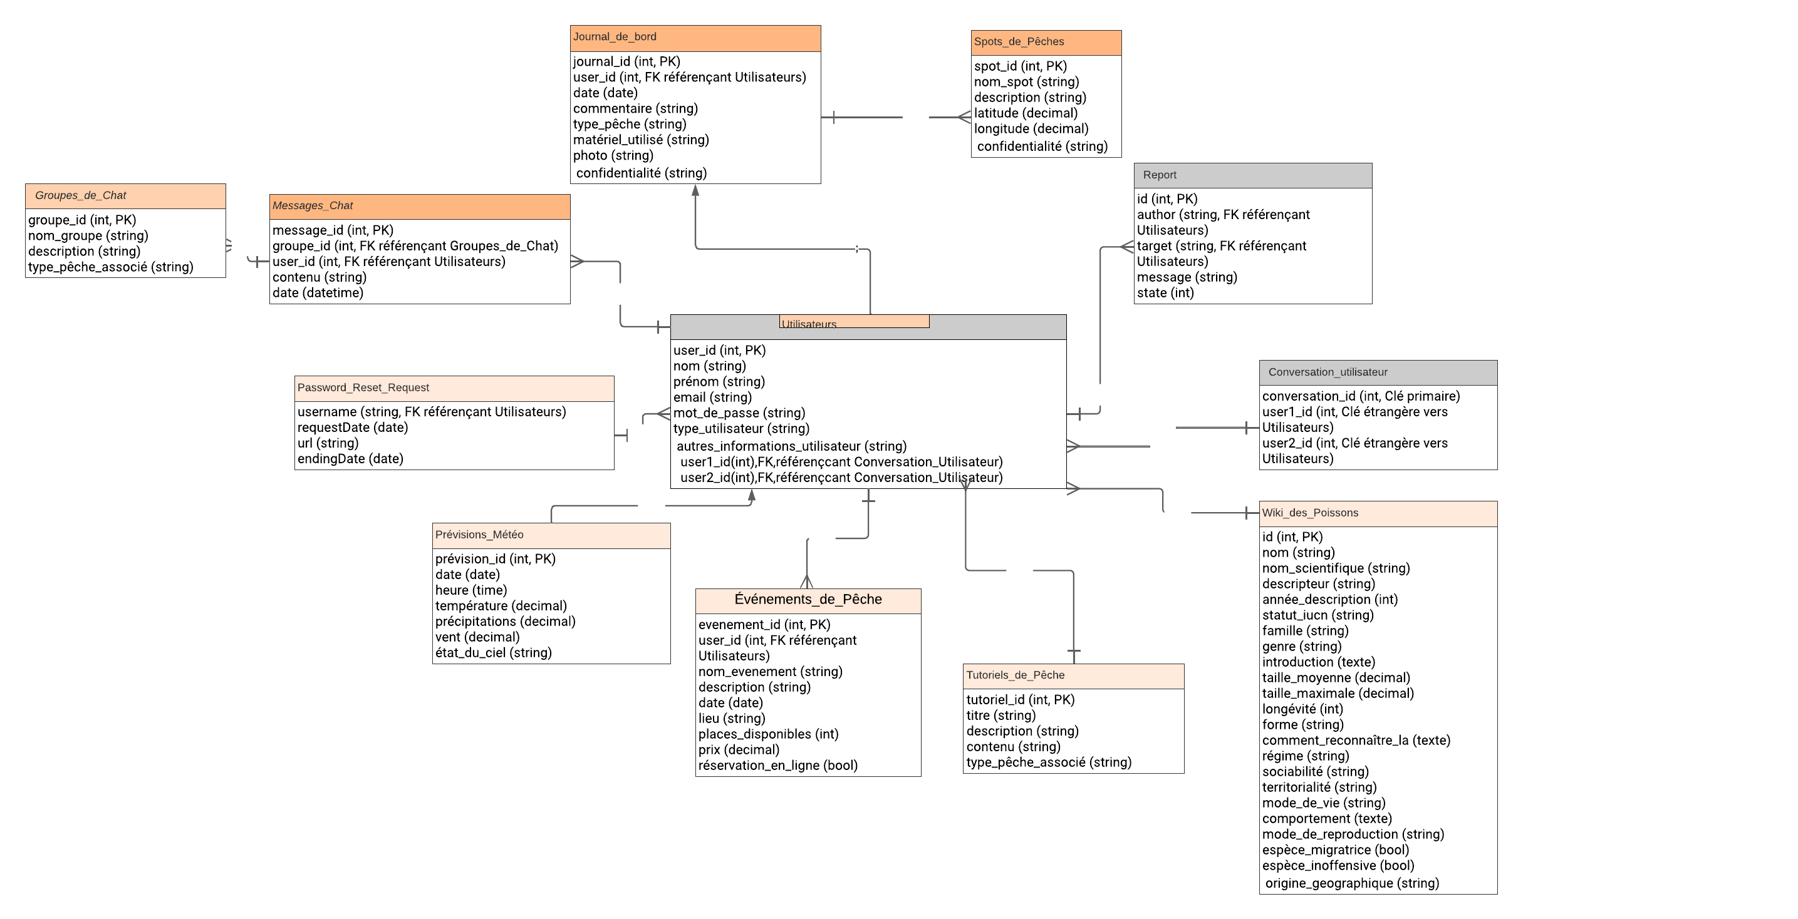

## Intégration de systèmes tiers

Pour le bon fonctionnement de la totalité des fonctionnalités, l'application nécessitera différentes technologies tiers et externes. Dans le cas où l'une de ces

Système de paiement sécurisé :

Description : Intégrer un système de paiement sécurisé est essentiel pour permettre aux utilisateurs d'effectuer des transactions en toute confiance pour l'achat de produits, services ou événements liés à la pêche.

Technologies recommandées : Stripe, Square, Braintree.

Service de cartographie et de géolocalisation :

Description : Un service de cartographie et de géolocalisation sera nécessaire pour permettre aux utilisateurs de découvrir des spots de pêche, d'organiser des événements en fonction de leur emplacement géographique et de recevoir des recommandations pertinentes.

Technologies recommandées : Google Maps API, Mapbox.

Plateforme de météo :

Description : Intégrer une plateforme de prévisions météorologiques permettra aux utilisateurs de planifier leurs sorties de pêche en fonction des conditions météorologiques locales.

Technologies recommandées : OpenWeather API, Weatherstack.

## Contraintes de performance

**Temps de réponse rapide :** Les utilisateurs attendent des temps de réponse rapides lorsqu'ils utilisent une application. Cela signifie que les requêtes doivent être traitées rapidement, que ce soit pour charger des pages, effectuer des recherches ou interagir avec des fonctionnalités.

**Scalabilité :** Votre application doit être capable de gérer un nombre croissant d'utilisateurs et de données sans compromettre ses performances. Elle doit pouvoir s'adapter à l'augmentation de la charge sans subir de ralentissements ou de pannes.

**Optimisation des requêtes :** Les requêtes à la base de données doivent être optimisées pour minimiser le temps de traitement. Cela implique de concevoir des requêtes efficaces, d'utiliser des index là où c'est approprié, et de limiter le nombre de requêtes nécessaires pour accomplir une tâche donnée.

**Gestion des ressources :** L'application doit gérer efficacement les ressources système telles que la mémoire, le processeur et la bande passante réseau pour garantir des performances optimales. Cela peut impliquer l'utilisation de techniques de mise en cache, de compression de données et de gestion des connexions réseau.

**Sécurité :** Bien que la sécurité ne soit pas strictement une contrainte de performance, elle peut avoir un impact significatif sur les performances de l'application. Les mécanismes de sécurité tels que l'authentification, l'autorisation et le chiffrement doivent être mis en œuvre de manière efficace pour minimiser l'impact sur les performances tout en garantissant la protection des données.

# Interface et expérience utilisateur

## Maquettes ou wireframes pour illustrer le design prévu

Cette partie permet de présenter un maquettage visant à représenter de manière schématique l'apparence générale de l'application.

Tout d'abord, vous trouverez ci-dessous une représentation générale de notre application avec les différents onglets qui pourront être consultés et utiliser par les utilisateurs:

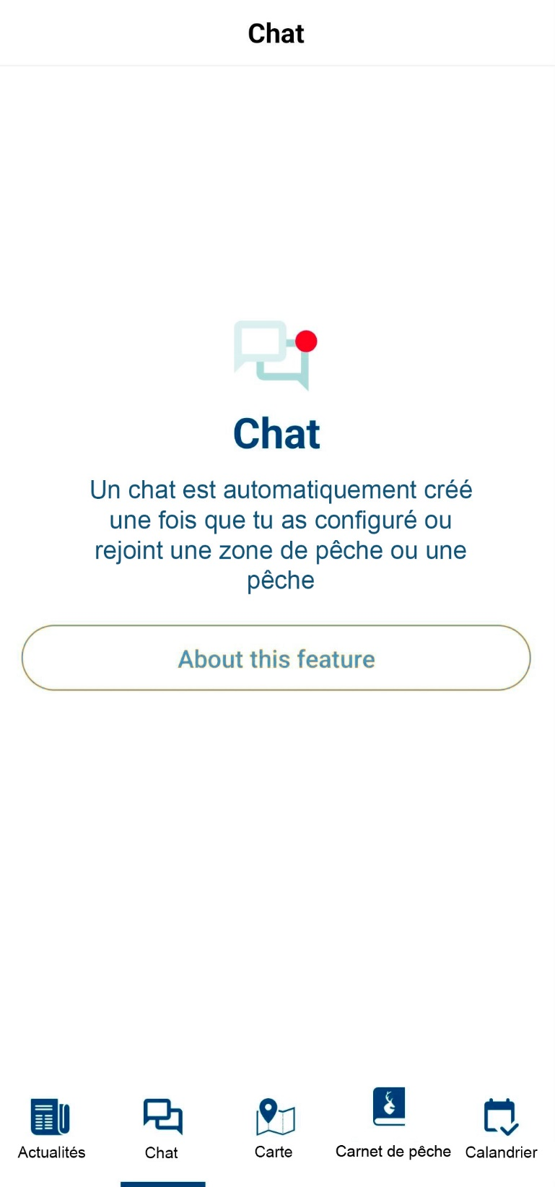

Ensuite, vous trouverez ci-après un maquettage de la page permettant

l’inscription des utilisateurs :

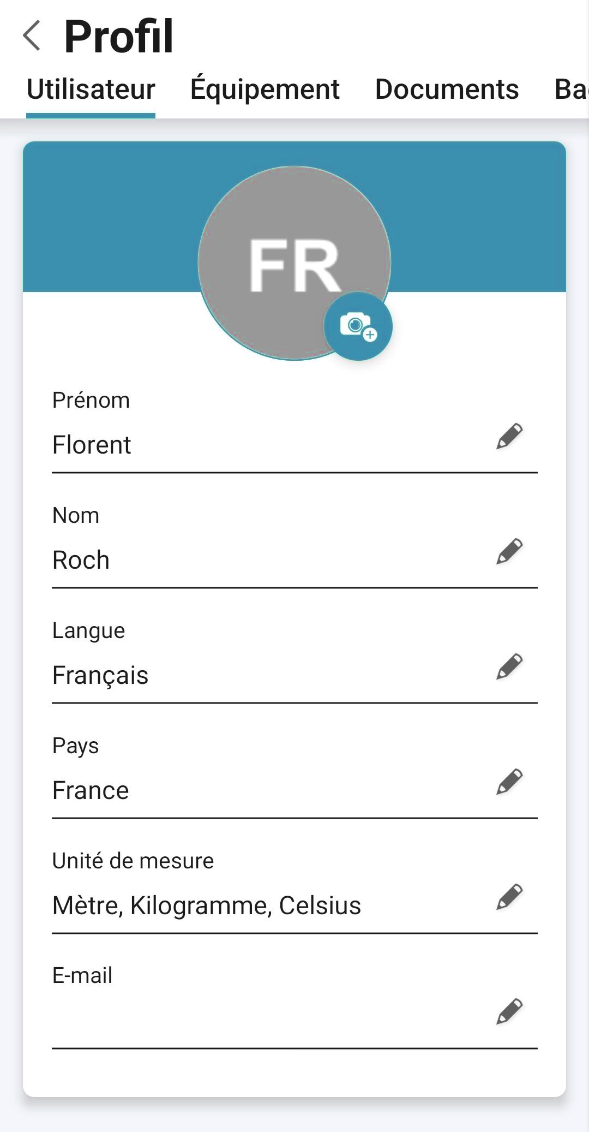

Enfin, vous trouverez ci-après un maquettage de la page montrant la carte et la géolocalisation de l’utilisateur, ainsi que la météo qui pourra être consulter par les utilisateurs :

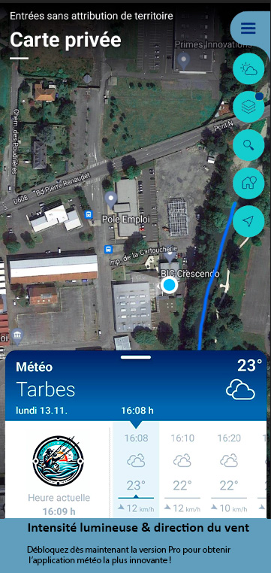

La charte graphique ci-dessus étant spécifique à l'outil, celle-ci

ne sera pas prise en compte, on ne considère donc ici que l'organisation des éléments. De plus, il est à noter que le résultat final pourrait être différent du résultat présenté ci- dessus, et que des modifications pourront y être apportées si celles-ci sont pertinentes, bénéfiques et permettent l'amélioration de l'expérience des utilisateurs.

## Description de l'expérience utilisateur

Vous trouverez ci-dessous un schéma descriptif de différentes expériences utilisateur possibles sur l'application, ainsi que des explications :

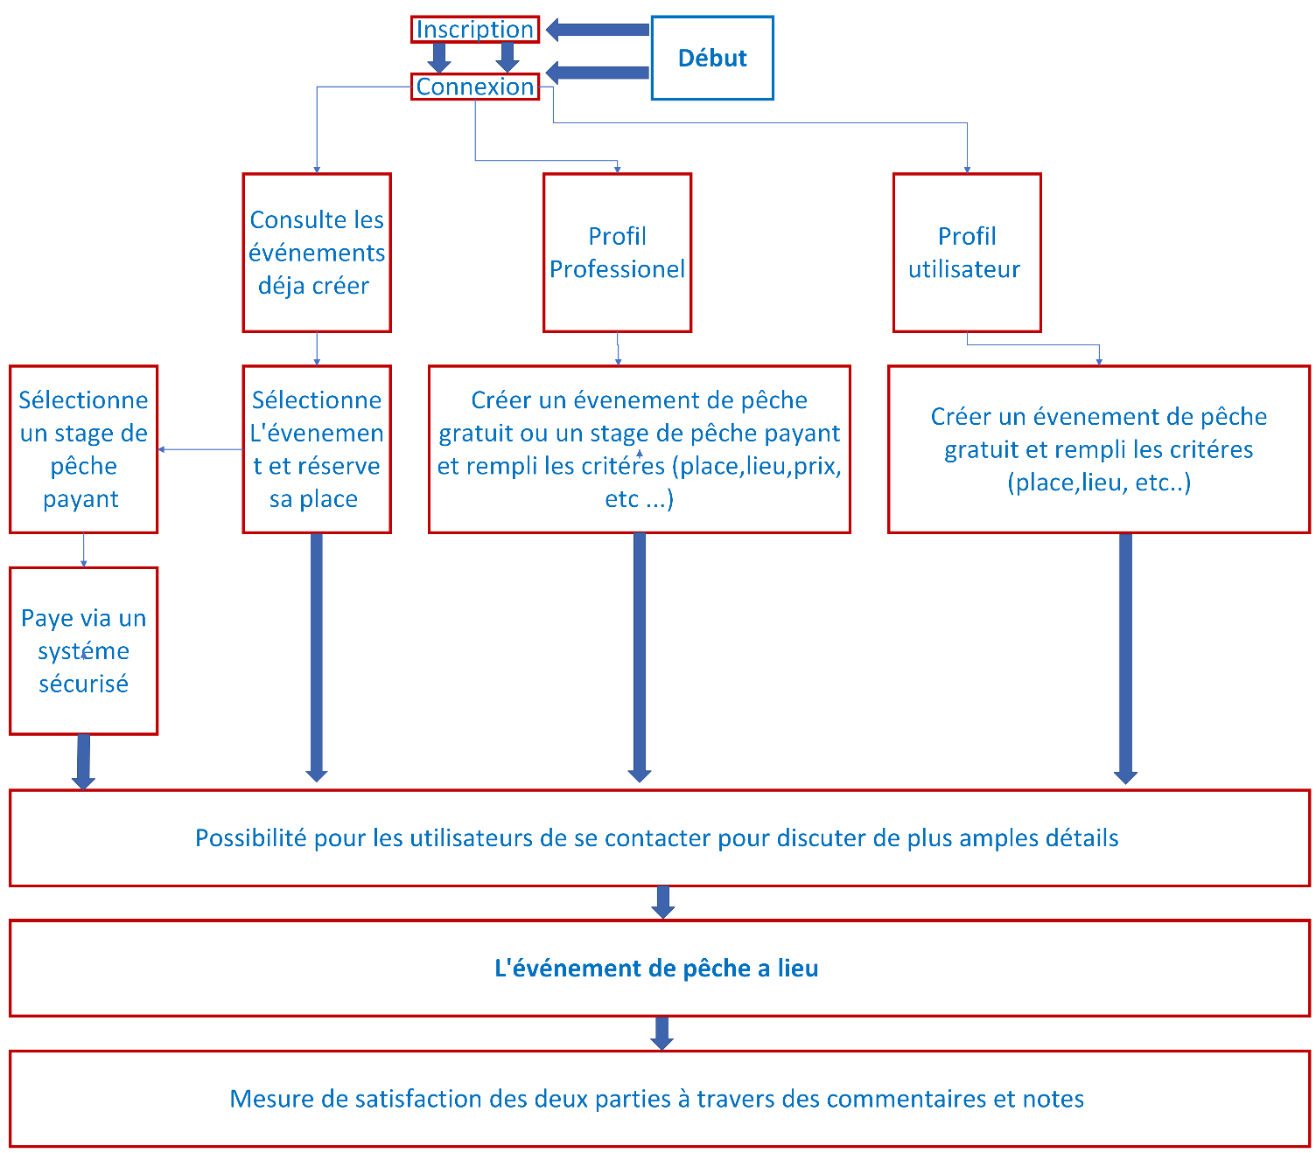

## Légende

|  |  |
| --- | --- |
| Début | L'utilisateur a deux possibilité**s** : s'inscrire ou se connecter. |
| Inscription | Une fois inscrit à la plateforme, il sera possible pour l'utilisateur de se connecter à son compte afin d'accéder aux différentes fonctionnalités. |
| Connexion | Après inscription, ou directement si il possède déjà un compte, l'utilisateur pourra se connecter à son compte. Une fois connecté, deux options s'offrent à lui : Consulter les évènements déjà existant ou bien en créer un. |
| Consulte les événements déjà créer | L'utilisateur parcourt la liste des événements déjà créer qu’il soit payant ou gratuit |
| Sélectionne l’évènement de pèche et réserve sa place | L'utilisateur sélectionne un événement de pêche disponible sur la plateforme et réserve sa place en indiquant son intention de participation. Une fois confirmée, sa place est réservée et il peut se préparer pour l'événement. |
| Sélectionne un stage de pêche payant | L'utilisateur choisit un stage de pêche cette fois ci payant, parmi les offres disponibles sur la plateforme. |
| Paye via un système sécurisée | L'utilisateur effectue le paiement pour le stage de pêche choisi via un système sécurisé intégré à la plateforme. Une fois le paiement traité avec succès, sa réservation est confirmée et il reçoit une notification de confirmation. |
| Profil professionnel | Le profil professionnel permet aux utilisateurs de partager leurs compétences, expériences et certifications liées à la pêche. Ils peuvent également afficher leurs réalisations et offrir des services de guidage, de formation ou d'organisation d'événements de pêche. |
| Créer un événement de pêche gratuit ou payant et rempli les critères (place, lieu, prix, etc …) | Le profil professionnel offre la possibilité proposer des services de guidage, de formation ou d'organisation d'événements de pêche, tout en créant des événements gratuits ou payants en spécifiant les critères tels que le nombre de places disponibles, le lieu, le prix de participation, etc… |
| Profil utilisateur | Le profil utilisateur permet aux utilisateurs de créer, consulter et participer à des événements de pêche. Ils peuvent afficher les événements auxquels ils ont déjà participé, suivre les événements organisés par d'autres utilisateurs |
| Créer un événements de pêche gratuit et rempli les critères (place, lieu, prix, etc …) | Le profil utilisateur offre la possibilité aux pêcheurs de créer des événements de pêche gratuits en fournissant des détails tels que le nombre de places disponibles, la localisation précise du lieu de pêche, la date et l'heure de l'événement. |
| Possibilité pour les utilisateurs de se contacter pour discuter de plus amples détails | Les utilisateurs peuvent se contacter directement via la plateforme pour discuter de plus amples détails concernant les événements de pêche qu'ils organisent ou auxquels ils souhaitent participer. |
| L’événement de pêche a lieu | L'événement de pêche se déroule à la date et à l'heure prévues, offrant aux participants une expérience immersive. |
| Mesure de la satisfaction des deux parties à travers des commentaires et notes | La satisfaction des deux parties est évaluée à travers des commentaires et des notes, permettant ainsi de recueillir des retours d'expérience précieux pour améliorer les futurs événements de pêche. |

* 1. **Principes de conception**

Afin de garantir une apparence cohérente pour la totalité des pages de l'application, certaines règles devront être respectées, autant sur un point technique que graphique. Il est à noter que ces règles sont provisoires et pourraient changer durant le développement, dans le cas où ces changements sont jugés comme appropriés et avantageux à la suite du projet.

Tout d'abord, du côté technique, l'application devra respectée les contraintes de responsive design, c'est-à dire que peu importe la taille d'écran à travers lequel l'application est vue, celle-ci devra être présentée de manière optimale à l'utilisateur.

Enfin, sur le plan graphique, l'application devra respecter certaines règles esthétiques, notamment l'utilisation dominante des couleurs suivantes : Le « BLEU », Le « BLANC » ainsi que le « GRIS »

Nous nous engageons à respecter une charte graphique cohérente tout au long du projet. Cependant, il est important de noter que des ajustements peuvent être nécessaires en fonction de l'évolution du projet. Ainsi, la charte graphique pourra être sujette à des modifications pour garantir une expérience utilisateur optimale

# Sécurité

## Stratégies de sécurité

De sorte à garantir la protection et la sécurité de l'application, les points suivants seront appliqués :

* + Authentification sécurisée : Des mots de passe robustes seront demandés (au moins 12 caractères, une ou plusieurs minuscules, majuscules, chiffres, caractères spéciaux...etc.). En plus de cela, les opérations de modifications importantes, comme un changement de mot de passe, seront signalées par email ;
  + Gestion des autorisations : Les niveaux d'autorisation devront être respectés, les utilisateurs n'auront pas la possibilité d'intéragir avec l'application au- delà de leurs privilèges ;
  + Communication sécurisée : Le protocole de communication utilisé devra être HTTPS, de sorte à permettre une communication sécurisée des données entre le serveur et les utilisateurs ;
  + Sécurisation de la base de données : La base de données devra être protégée, tout d'abord par des mots de passe d'utilisateurs SQL très robustes et impossible à trouver, mais aussi par un cryptage de la base de données, de sorte à sécuriser ses données même en cas de récupération de celles-ci par un tiers.
  + **Gestion des vulnérabilités :** Suivi régulier des vulnérabilités connues et application rapide des correctifs de sécurité pour maintenir l'application à jour.
* Mise en place de sauvegardes régulières des données pour prévenir la perte de données en cas d'incident de sécurité ou de défaillance du système.

## Gestion des données sensibles

Dans un soucis de respect des différentes lois liées à la protection des données personnelles, les mesures suivantes devront être mises en œuvre :

* + Hashage des mots de passe : Les mots de passe devront être hashés à l'aide d'un algorithme sécurisé avant mise dans la base de données. En plus de ce hashage, il sera demandé de « saler » et « poivrer » (technique cryptographique) ces mots de passe, afin de garantir une sécurité maximale ;
  + Du côté de l'application, l'utilisateur devra être le seul à avoir accès à ses informations personnelles. Les seules informations visibles au reste des utilisateurs devront être son pseudonyme ainsi qu'une courte présentation pouvant être rédigée pour se présenter. Toutes autres informations à caractère personnel ne devront pas être visibles par les autres utilisateurs.
  + **Protection contre les fuites de données :** Mise en place de mesures de prévention des fuites de données, telles que la surveillance des transferts de données et l'utilisation de techniques de masquage ou d'anonymisation lorsque cela est nécessaire.

## Mécanismes de protection contre les attaques courantes

Dans un objectif de protection de l'application contre les attaques courantes, les systèmes et fonctionnalités suivants seront mis en place .

Protection contre le DDoS : L'application sera protégée par un pare-feu de sorte à réduire les risques des attaques de type DDoS ;

* + Protection contre les injections : L'ensemble des données saisies par les utilisateurs devra être vérifié. Ces vérifications auront pour objectif de protéger le serveur contre des intéractions malveillantes, en le protégeant des différentes attaques par injection (SQL, XSS...etc.).
  + **Validation des entrées utilisateur :** Validation rigoureuse des données entrées par les utilisateurs pour prévenir les attaques par injection de code et autres attaques d'exploitation des failles de validation.

# Documentation

## Documentation utilisateur

Une documentation utilisateur simple devra être rédigée. Celle-ci couvrira l'ensemble des fonctionnalités utilisateurs tout en les expliquant.

Néanmoins, un effort important sera fait sur la simplicité d'utilisation, de sorte que la grande majorité des utilisateurs n'aient pas à consulter cette documentation. Ces documents devront servir de ressources, sans pour autant être une lecture indispensable à l'utilisation de l'application. Pour cette raison, la documentation utilisateur ne sera pas une priorité, et pourra être ignorée dans le cas de retards sur l'avancement du projet.

Il est à noter que la remarque précédente ne s'applique pas aux éventuelles API proposées par l'application. En effet, celles-ci devront être documentées de sorte à permettre à tout utilisateur souhaitant s'en servir l'accès à des explications simples et claires de son fonctionnement.

## Documentation technique

Une documentation technique devra être rédigée et mise à jour avec chaque avancement du projet. Cette documentation devra couvrir les fonctionnalités essentielles ajoutées à chaque itération de développement. Les documents devront être suffisamment clairs pour permettre à un professionnel externe au projet de saisir les fonctionnements et aboutissements des différentes parties du programme.

Il est à noter que ces documentations ne seront pas des explications complètes de chaque parties des codes de l'application, mais serviront plutôt à donner des informations d'ensemble. Ainsi, des informations plus spécifiques, pour notamment chacune des fonctions, des types déclarés, et dans une certaine mesure, des opérations faites, devront être visibles à l'intérieur des fichiers de code, sous la forme de commentaires.

Les documentations seront disponibles à tout moment, directement au sein du projet, dans le dossier dédié *docs/*. Les documentations seront ainsi disponibles directement dans le dépôt partagé du projet.

# Gestion du projet

## Planning du développement

Le développement de l'application sera découpé par périodes d'un mois chacune. Ces périodes se termineront par des réunions, organisées durant les week-ends de la troisième semaine de chaque mois. Ces réunions se feront librement sur les deux jours leur étant attribués, afin de permettre une certaine flexibilité d'organisation. Leur but sera de faire le point sur l'avancement global du projet et sur les objectifs fixés pour la période suivante. Ces réunions résulteront en la réalisation de rapports visant à résumer leur contenu, les directives établies durant celle-ci, ainsi que de noter l'avancement des objectifs de la période précédente. Il est à noter qu'en cas d'extrême nécessité, une réunion exceptionnelpourra être organisée en dehors des créneaux prévus.

Vous trouverez ci-après un tableau résumant chacune des périodes et réunions, ainsi que les objectifs de ces différentes durées :

| **Libellé** | **Période** | **Objectifs de la période** |
| --- | --- | --- |
| **Réunion - Janvier** | **20/01/24 – 21/01/24** | Réunion mensuelle visant à faire le point sur l'avancement du projet et la complétion du cahier des charges. |
| **Période # 1** | **22/01/24 – 16/02/24** | Période ayant pour objectif de démarrer le développement en commençant par des fonctionnalités essentielles, tel que la création de la base de données et la connexion. |
| **Réunion - Février** | **17/02/24 – 18/02/24** | Réunion mensuelle visant à faire le point sur l'avancement du projet. |
| **Période # 2** | **19/02/24 – 15/03/24** | Période ayant pour objectif l'avancement des fonctionnalités liées aux offres (création, modification, réservation). |
| **Réunion - Mars** | **16/03/24 – 17/03/24** | Réunion mensuelle visant à faire le point sur l'avancement du projet. |
| **Période # 3** | **18/03/24 – 19/04/24** | Période ayant pour objectif de terminer les fonctionnalités essentielles en vue de la démonstration de la version beta. |
| **Réunion - Avril** | **20/04/24 – 21/04/24** | Réunion mensuelle visant à faire le point sur l'avancement du projet. |
| **Période # 4** | **22/04/24 – 17/05/24** | Période ayant pour objectif l'avancement de fonctionnalités dont le fonctionnement est important, mais moins urgent que les précédentes. |
| **Réunion - Mai** | **18/05/24 – 19/05/24** | Réunion mensuelle visant à faire le point sur l'avancement du projet. |
| **Période # 5** | **20/05/24 – 14/06/24** | Période ayant pour objectif de developer les dernières fonctionnalités essentielles au bon fonctionnement de l'application. |
| **Réunion - Juin** | **15/06/24 – 16/06/24** | Réunion mensuelle visant à faire le point sur l'avancement du projet. |
| **Période # 6** | **17/06/24 – 19/07/24** | Période ayant pour objectif de commencer la création des fonctionnalités ayant un impact pratiquement nul vis à vis du bon fonctionnement de l'application. |
| **Réunion - Juillet** | **20/07/24 – 21/07/24** | Réunion mensuelle visant à faire le point sur l'avancement du projet. |
| **Période # 7** | **22/07/24 – 16/08/24** | Période ayant pour objectif de terminer la totalité des tâches non achevées. |
| **Réunion - Août** | **17/08/24 – 18/08/24** | Réunion mensuelle visant à faire le point sur l'avancement du projet. Dans le cas où toutes les tâches seraient achevées, cette réunion servira de réunion finale du développement du projet. |

De plus, vous trouverez ci-après les périodes pour lesquelles chacune des tâches seront réparties, ainsi que les responsables qui s'occuperont de ces tâches. Plusieurs tâches peuvent être attribuées à un même individu dans le cas de travaux peu conséquents. Dans ce cas-ci, aucune contrainte supplémentaire ne sera appliquée quant à l'organisation de la période, les responsables seront libres d'organiser le travail comme bon leur semble, du moment que les délais sont respectés.

## Méthodologie de développement

Comme mentionné précédemment, le développement de l'application se déroulera par différentes périodes séparées par des réunions mensuelles. Ces réunions permettront de faire l'avancement sur le projet, de sorte à permettre un développement agile.

Les réunions permettront aussi de prévoir d'éventuels retards, difficultés ou changements à faire se présentant durant le développement. Ainsi, le résultat attendu initialement par ce document pourrait évoluer sur certains points, et différer du résultat final.

# Budget et délais

## Coûts

Le développement de l'application implique principalement des frais liés à sa mise en ligne. Cela comprend les frais d'hébergement réguliers ainsi que l'achat du nom de domaine utilisé par l'application. Étant donné que le développement de l'application est bénévole, il n'y a pas de coûts directs de développement à prévoir. Ces coûts seront examinés et pris en compte lors des phases ultérieures du projet, et une discussion à ce sujet est prévue lors des réunions avant la date butoir du 30 avril 2024, date à laquelle une version bêta du projet doit être achevée.

## Calendrier prévisionnel

Nous pourrons noter ci-dessous les dates importantes à l'avancement du projet. Il est à noter que certaines de ces dates, notamment la date de fin du projet, pourraient être déplacées dans le cas d'éventuels retards, bien que cela soit à éviter autant que possible.

| **Date** | **Évènement** | **Description** |
| --- | --- | --- |
| **22/01/24** | **Début du projet** | Le projet débutera à la suite de la complétion du cahier des charges. |
| **30/04/24** | **Présentation de la version beta** | Ce jour correspondra à la date limite pour le développement d'une version beta. Cette version devra comprendre la majorité des fonctionnalités de l'application, de sorte à permettre une démonstration. |
| **18/08/24** | **Fin du projet** | Le projet se terminera après une réunion permettant de vérifier la bonne complétion de la totalité des tâches, le bon fonctionnement de la totalité de l'application, ainsi que le respect des attentes du cahier des charges. |
| **10/09/24 et**  **11/09/24** | **Présentation de la version finale** | Ce jour correspondra à la date de présentation de la version finale du projet, ainsi que la date pour laquelle le projet devra être terminé pour de bon, sans possibilité de retard. |

# Conclusion

## Résumé des points clés

En somme, nous avons pu aborder les différents aspects du projet Bord2Ligne, à travers différents angles. Nous allons ci-dessous résumer certains points clés présentés dans les parties précédentes :

-Objectif : Faciliter la planification et l'organisation d'événements de pêche, ainsi que la mise en relation entre les pêcheurs.

-Fonctionnalités clés : Connexion à l'application, création et réservation d'événements de pêche, système de messagerie pour la communication entre les utilisateurs, évaluation et commentaires sur les événements.

-Contraintes : Livraison de la version bêta d'ici le 30 avril 2024, version finale d'ici le 18 août 2024, respect des normes de sécurité et de performance, utilisation de technologies tierces sécurisées et fiables.

-Technologies : Django pour le backend, JavaScript pour la dynamisation des vues, MariaDB pour la base de données, SSH pour la sécurité des échanges, Git pour la gestion de version.

-Utilisateurs cibles : Tous les passionnés de pêche, qu'ils soient amateurs ou professionnels, désirant organiser ou participer à des événements de pêche.

-Livrables : Application, documentation technique.

## Parties impliqués

Ci-après est la liste des différents parties impliqués dans l'élaboration de ce document, ainsi que les phases de développement du projet :

* Roch Florent
* Matrat Nayati
* Ribes Alexandre
* Ganibenq Léo
* Missana Matis